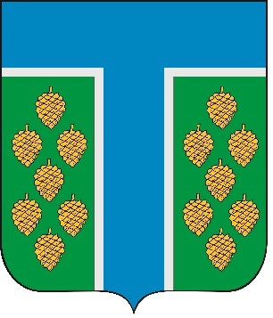
Проект

СОВЕТ

ТЕВРИЗСКОГО МУНИЦИПАЛЬНОГО РАЙОНА

ОМСКОЙ ОБЛАСТИ ШЕСТОГО СОЗЫВА

РЕШЕНИЕ

_________2024 №______-р
р.п. Тевриз

О согласовании замены дотации на выравнивание бюджетной обеспеченности дополнительными нормативами отчислений от налога на доходы физических лиц в бюджет Тевризского муниципального района Омской области на 2025 год и на плановый период 2026 и 2027 годов

В соответствии с пунктом 5 статьи 138 Бюджетного Кодекса Российской Федерации, Федеральным законом от 06.10.2003 № 131-ФЗ «Об общих принципах организации местного самоуправления в Российской Федерации», руководствуясь Уставом Тевризского муниципального района Омской области, Совет Тевризского муниципального района Омской области решил:

1. Согласовать частичную замену дотации на выравнивание бюджетной обеспеченности Тевризского муниципального района Омской области дополнительными нормативами отчислений от налога на доходы физических лиц в бюджет Тевризского муниципального района Омской области на 2025 год и на плановый период 2026 и 2027 годов.
2. Опубликовать настоящее решение в печатном органе средства массовой информации «Официальный бюллетень органов местного самоуправления Тевризского муниципального района» и на официальном сайте Тевризского муниципального района Омской области.

Председатель Совета
Тевризского муниципального района
Омской области О.В. Берендеева

Глава Тевризского муниципального района
Омской области С.А. Чебоксаров

«___»____________ 2024 года

